Линалг вопросики

1. **Матрица** — это прямоугольная таблица из чисел, упорядоченных в виде прямоугольной сетки или массива. Обычно матрицы обозначаются прописными латинскими буквами, например, матрица A, матрица B и так далее.

**Основные действия над матрицами:**

1. **Сложение и вычитание матриц.**

Можно складывать только матрицы одинакового размера. В результате получится матрица того же размера. Складывать (или вычитать) матрицы просто — достаточно только сложить их соответствующие элементы. Вычитание выполняется по аналогии, только с противоположным знаком. 12

1. **Умножение матрицы на число.**

На произвольное число можно умножить любую матрицу. Чтобы сделать это, нужно умножить на это число каждый элемент матрицы. 12

1. **Умножение матриц.**

Две матрицы A и B можно умножить друг на друга только в том случае, если число столбцов матрицы А равно числу строк матрицы В. При этом каждый элемент получившейся матрицы, стоящий в i-ой строке и j-м столбце, будет равен сумме произведений соответствующих элементов в i-й строке первого множителя и j-м столбце второго. 12

1. **Транспонирование матрицы.**

Это операция, когда соответствующие строки и столбцы меняются местами.

1. **Определители второго и третьего порядков (**сюда же **Правило Саррюса).**

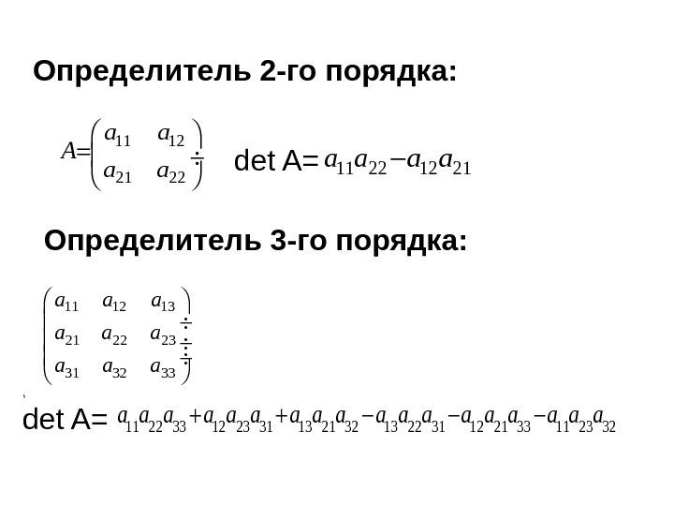

**Определитель** – величина, характеризующая квадратную матрицу.

1. **Свойства определителей:**
   1. При транспонировании матрицы её определитель не меняется. Это свойство указывает на равноправие строк и столбцов.
   2. Если в определителе переставить местами любые две строки или два столбца, то определитель изменяет свой знак на противоположный.
   3. Умножение всех элементов строки или столбца определителя на некоторое число λ равносильно умножению определителя на это число.
   4. Если матрица содержит нулевую строку (столбец), то определитель этой матрицы равен нулю.
   5. Если две строки (столбца) матрицы равны между собой, то определитель этой матрицы равен нулю.
   6. Если две строки (столбца) матрицы пропорциональны друг другу, то определитель этой матрицы равен нулю.
   7. Определитель матрицы треугольного вида равен произведению элементов, стоящих на главной диагонали.
   8. Если каждый элемент любого столбца или любой строки определителя представлен в виде двух слагаемых, то определитель можно представить в виде суммы двух определителей.
   9. Если к элементам любой строки или столбца прибавить соответствующие элементы другой строки или столбца, умноженные на одно и то же число, то величина определителя не изменится.
2. **Вычисление определителей n-го порядка (**сюда же **разложение определителя по строке/столбцу):**
   1. **Метод понижения порядка.**

Нахождение определителя n-го порядка сводится к вычислению n определителей (n – 1)-го порядка. Их вычисление, в свою очередь, может быть сведено к вычислению определителей (n – 2)-го порядка, и так далее, вплоть до определителей 2-го порядка.

* 1. **Разложение по строке или столбцу.**

Определитель равен сумме произведений элементов строки определителя на их алгебраические дополнения. Обычно выбирают ту строку или столбец, в которой есть нули.

* 1. **Приведение определителя к треугольному виду.**

Состоит в таком его преобразовании, когда все элементы, лежащие по одну сторону главной диагонали, становятся нулями. Полученный определитель равен произведению элементов главной диагонали.

1. **Обратная матрица** — это матрица, произведение которой на исходную матрицу равно единичной матрице. То есть A·A−1 = A−1·A = E, где E — единичная матрица n-го порядка.

**Вычисление обратной матрицы методом элементарных преобразований:**

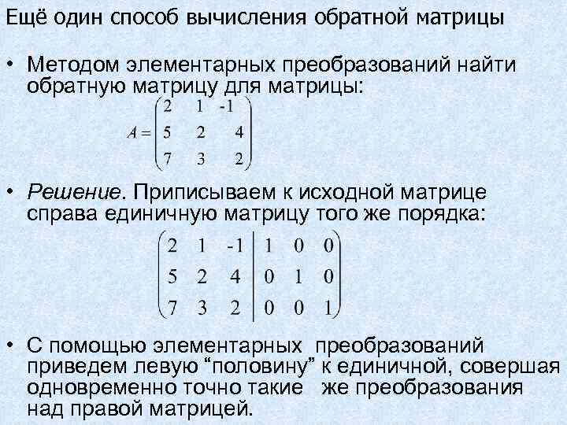

**Вычисление обратной матрицы с помощью присоединённой матрицы:**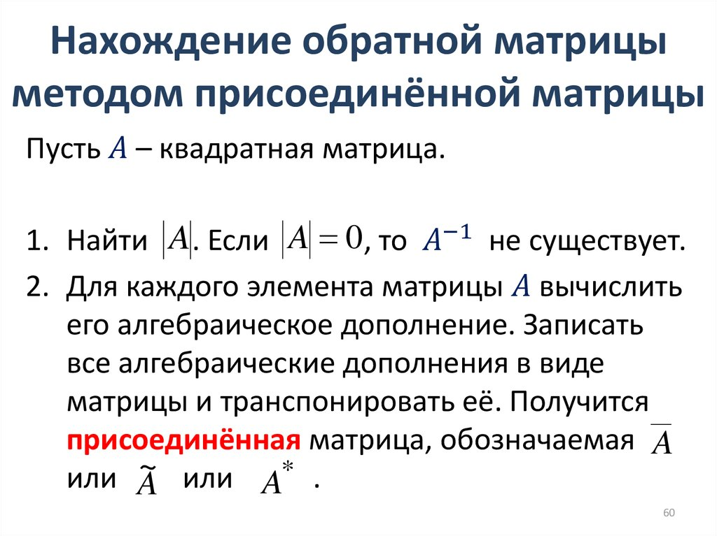

1. **Строки матрицы линейно зависимы**, если существуют числа, не все равные нулю, такие, что линейная комбинация строк с этими числами является нулевой строкой. То есть хотя бы одна строка матрицы является линейной комбинацией остальных.

**Теоремы о линейной зависимости строк матрицы:**

* 1. Если среди строк матрицы есть нулевая, то эти строки линейно зависимы.
  2. Если строки матрицы линейно зависимы, то одна из них есть линейная комбинация остальных.

**Необходимое и достаточное условие равенства нулю определителя:** определитель равен нулю тогда и только тогда, когда его строки (столбцы) линейно зависимы.

1. **Ранг матрицы** — это наивысший из порядков всевозможных ненулевых миноров этой матрицы. Другими словами, это максимальное количество линейно независимых строк (столбцов) матрицы.

**Вычисление ранга через приведение к треугольному виду:**

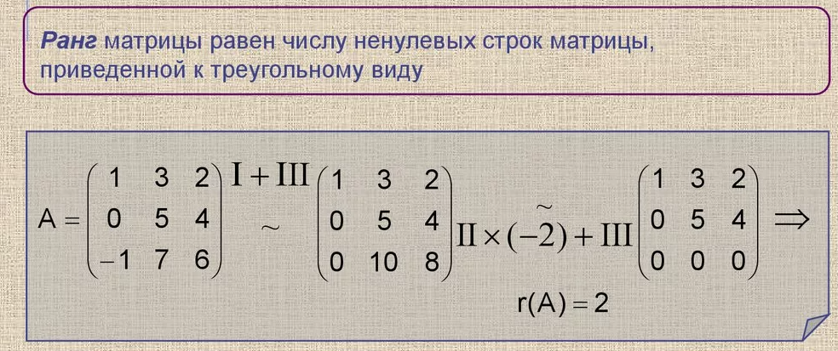

**Вычисление ранга матрицы методом окаймления миноров:**

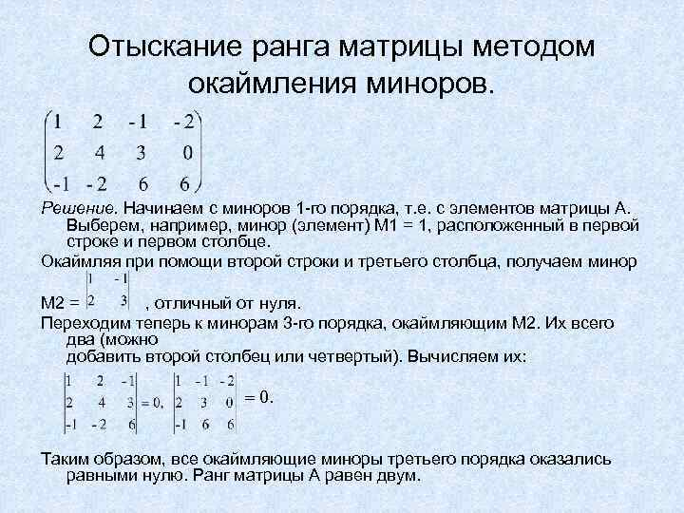

1. **Системы линейных алгебраических уравнений:**

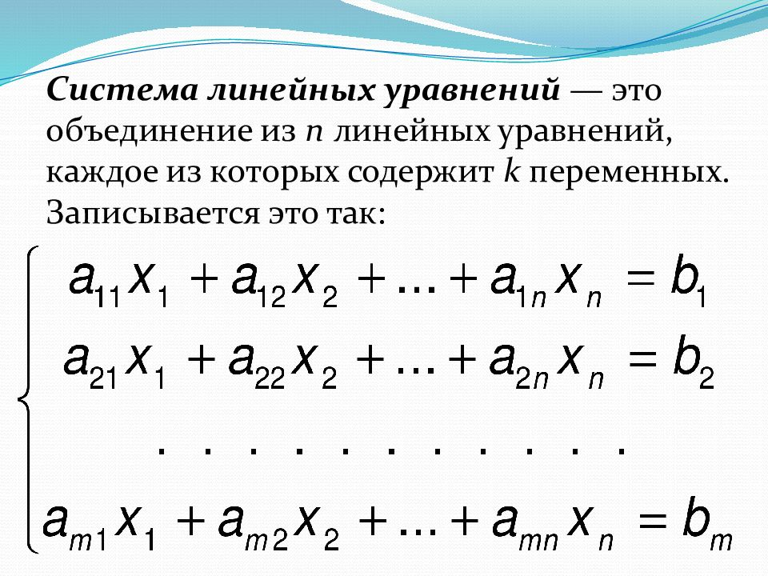

**Исследование систем линейных уравнений на совместность проводится с помощью теоремы Кронекера - Капелли:**

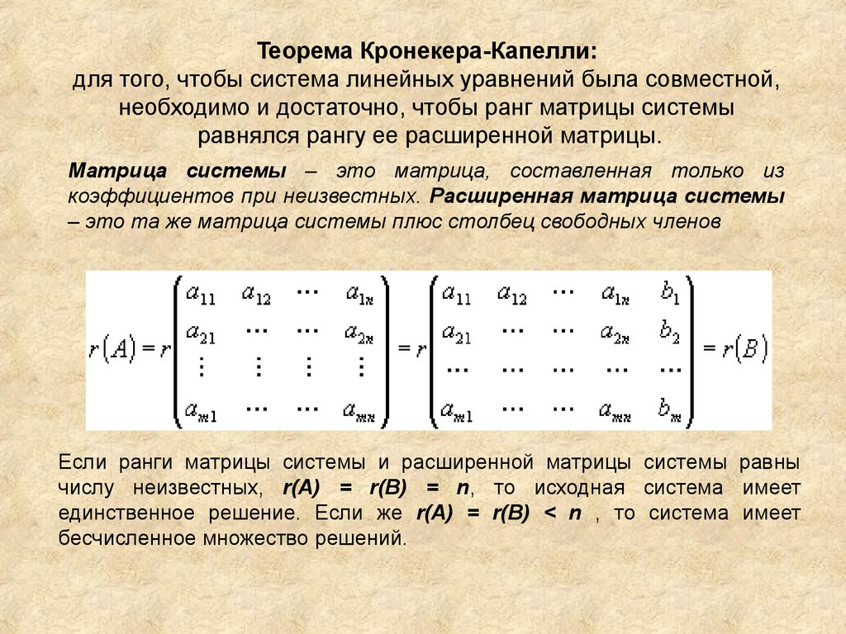

1. **Матричный метод решения систем линейных уравнений:**

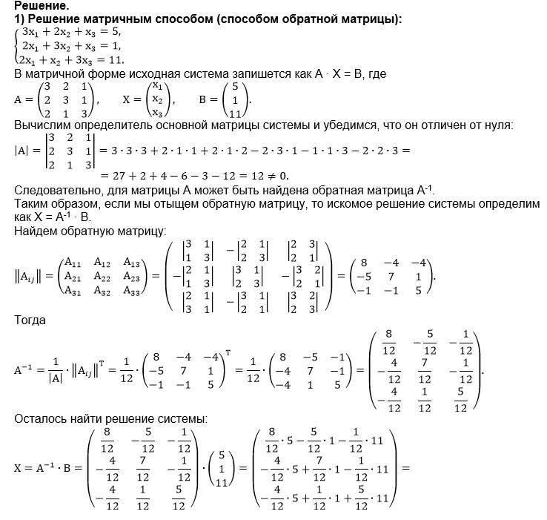

**Формулы Крамера:**

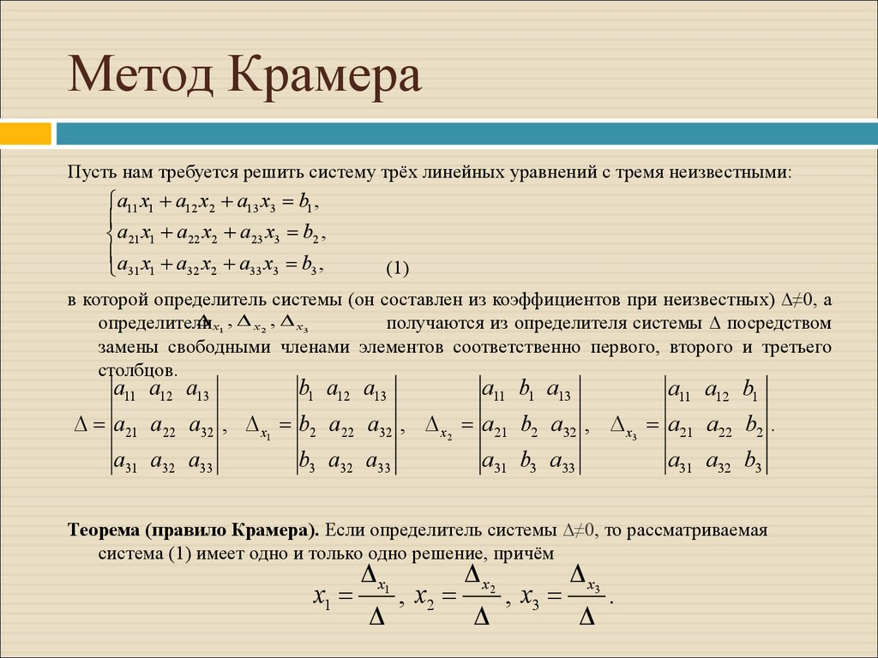

1. **Метод Гаусса решения систем линейных уравнений:**

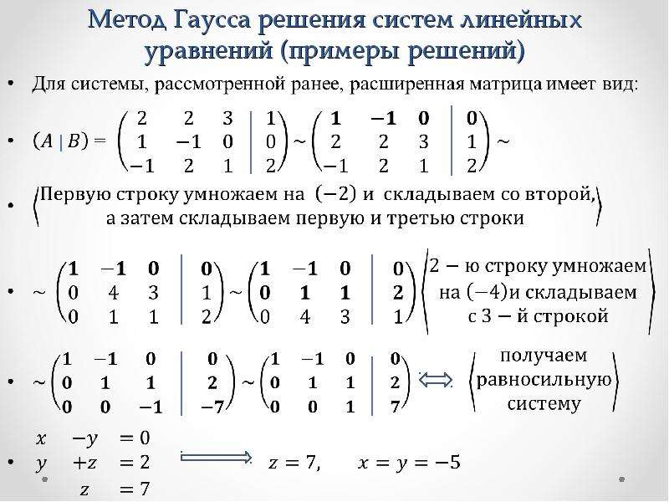

1. **Однородные системы линейных уравнений:**

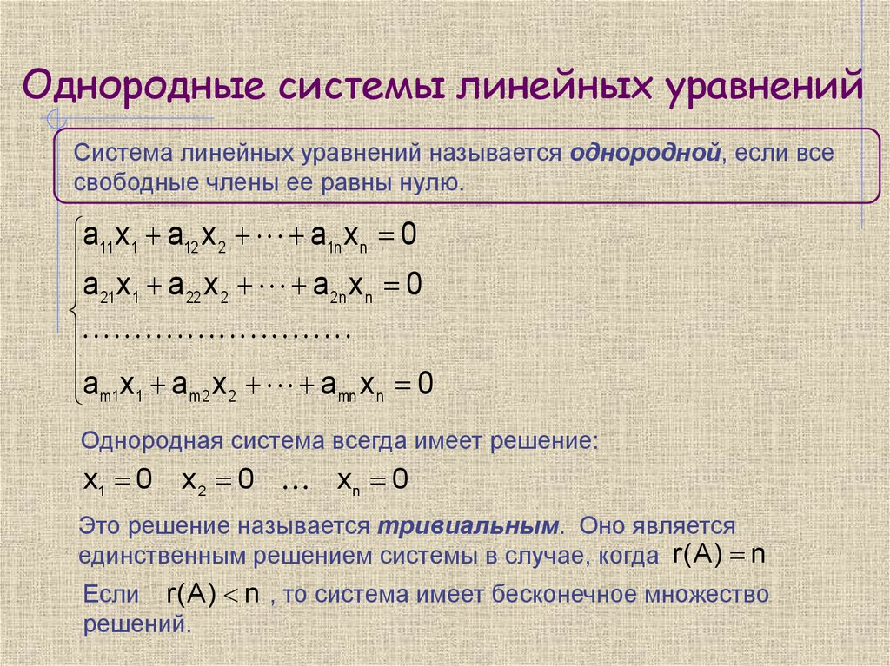

**Фундаментальная система решений (ФСР)** системы линейных однородных уравнений (алгебраических или дифференциальных) — максимальный (то есть содержащий наибольшее возможное число элементов) набор линейно независимых решений этой системы.

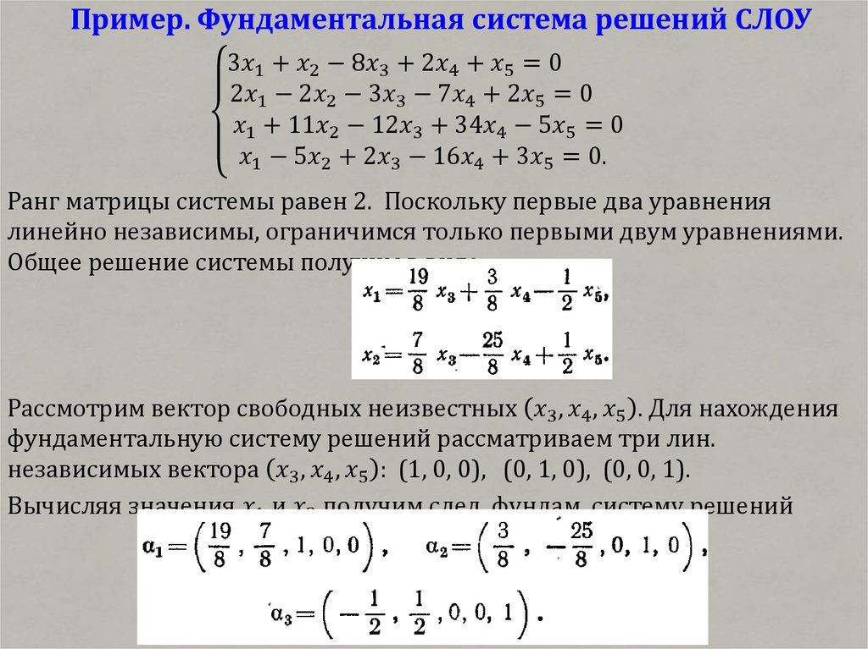

1. **Вектор —** это направленный прямолинейный отрезок, то есть отрезок, имеющий определённую длину и определённое направление.

**Линейные операции над векторами:**

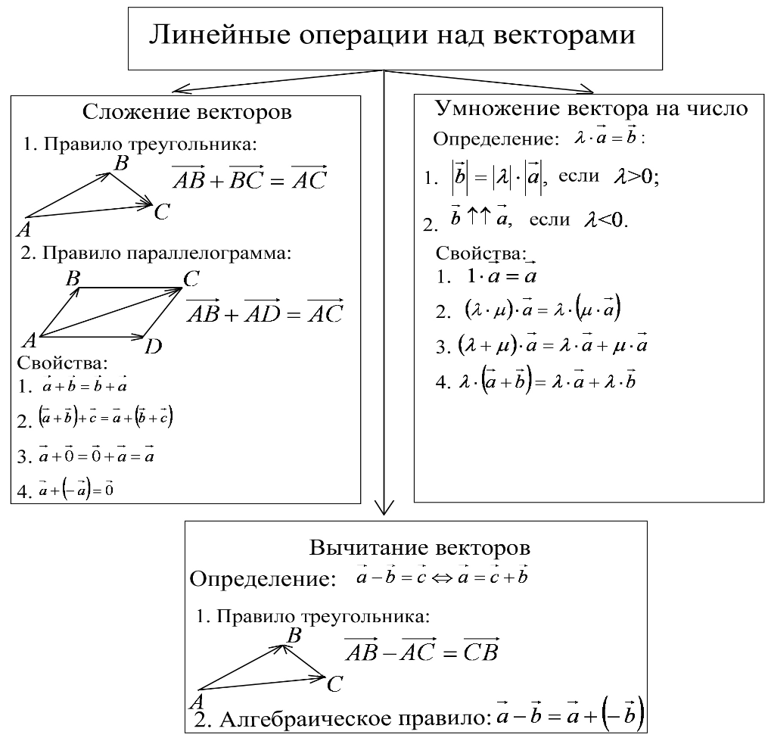

1. **Базис системы векторов —** упорядоченный (конечный или бесконечный) набор векторов в векторном пространстве или модуле, такой, что любой вектор этого пространства может быть единственным образом представлен в виде линейной комбинации векторов из этого набора. Векторы базиса называются базисными векторами.

**Единственность разложения вектора по базису**- любой вектор имеет лишь единственное разложение по базису векторов, то есть его координаты задаются однозначно через используемый базис.

**Система векторов называется линейно зависимой**, если существует такая линейная комбинация, в которой хотя бы один из коэффициентов не равен нулю.

Другими словами, **система векторов линейно зависима,** если какой-либо из векторов этой системы можно представить в виде линейной комбинации остальных.

1. **Декартова система координат:**

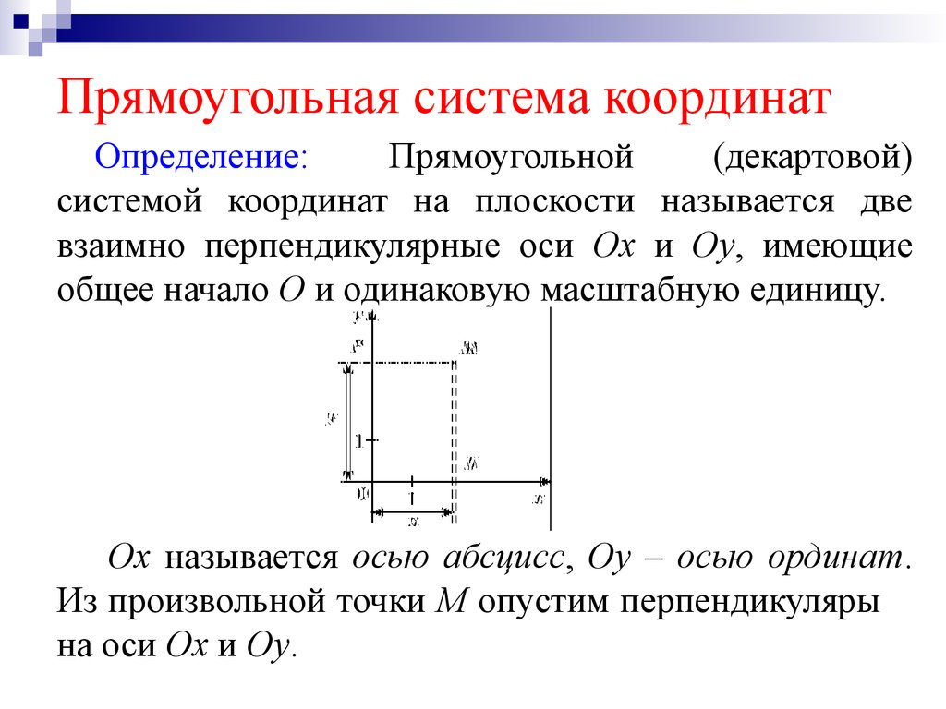

**Длина вектора в ортонормированном базисе:**

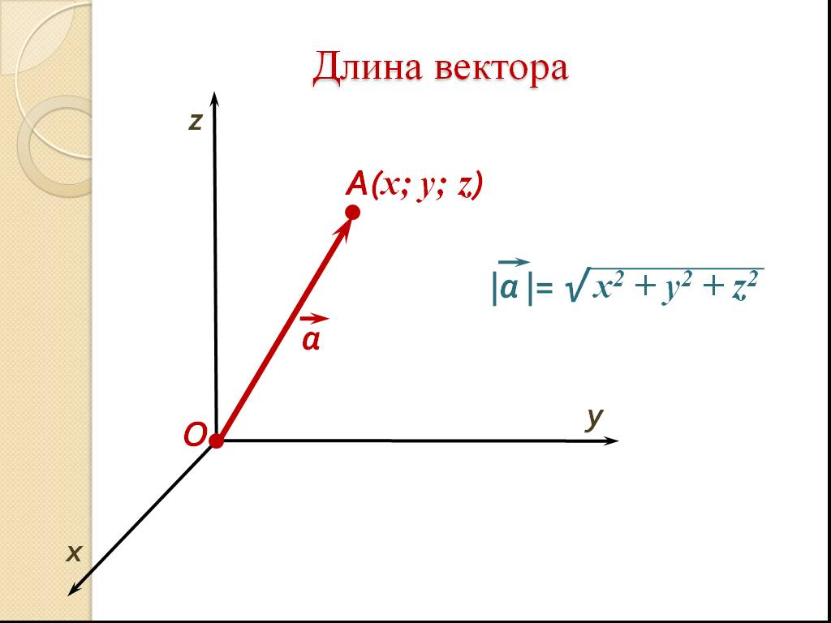

**Деление отрезка в заданном отношении:**

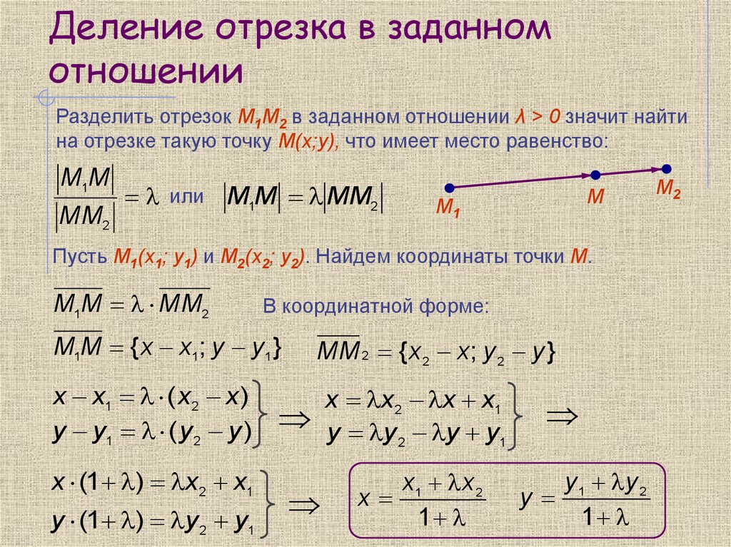

1. **Преобразования системы координат на плоскости:**
   1. **Параллельный перенос** - система координат передвигается в плоскости так, чтобы оси оставались параллельны самим себе, а начало координат сместилось в другую точку. При этом направление осей и масштаб не изменяются.

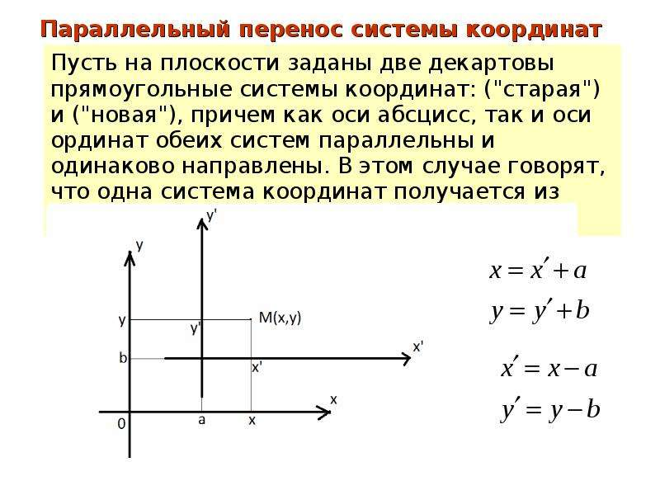

* 1. **Поворот осей координат** - обе оси поворачиваются на один и тот же угол, а начало координат и масштаб остаются неизменными.

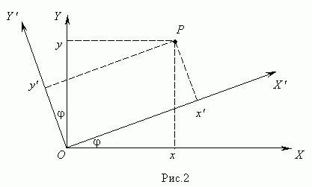

1. **Скалярное произведение векторов**:

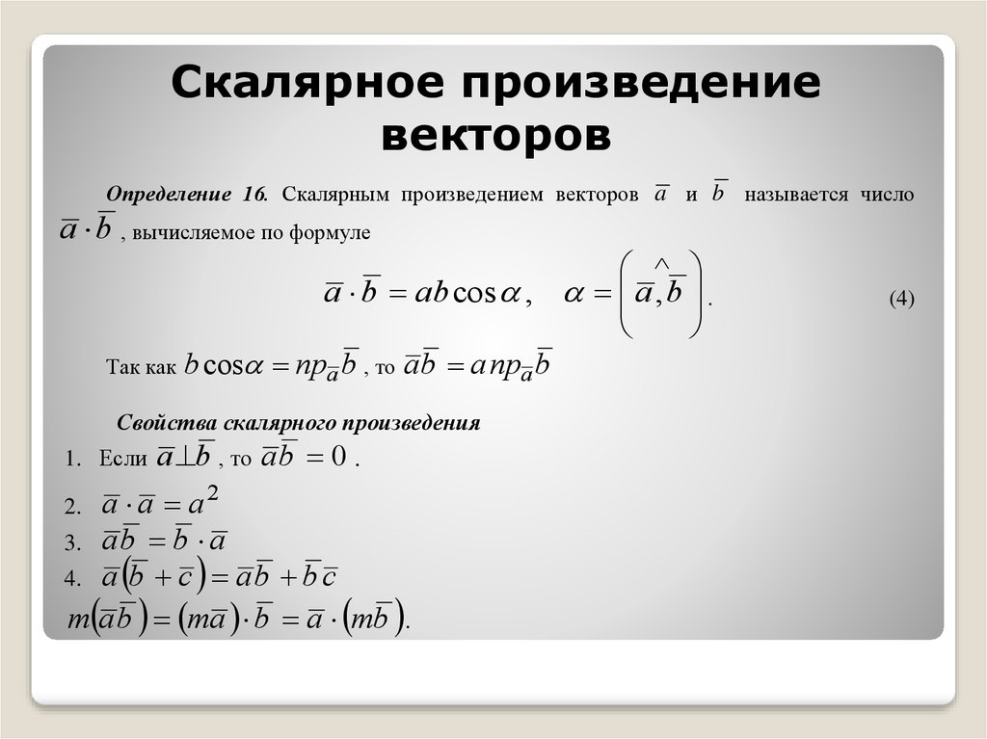

1. **Векторное произведение векторов**:

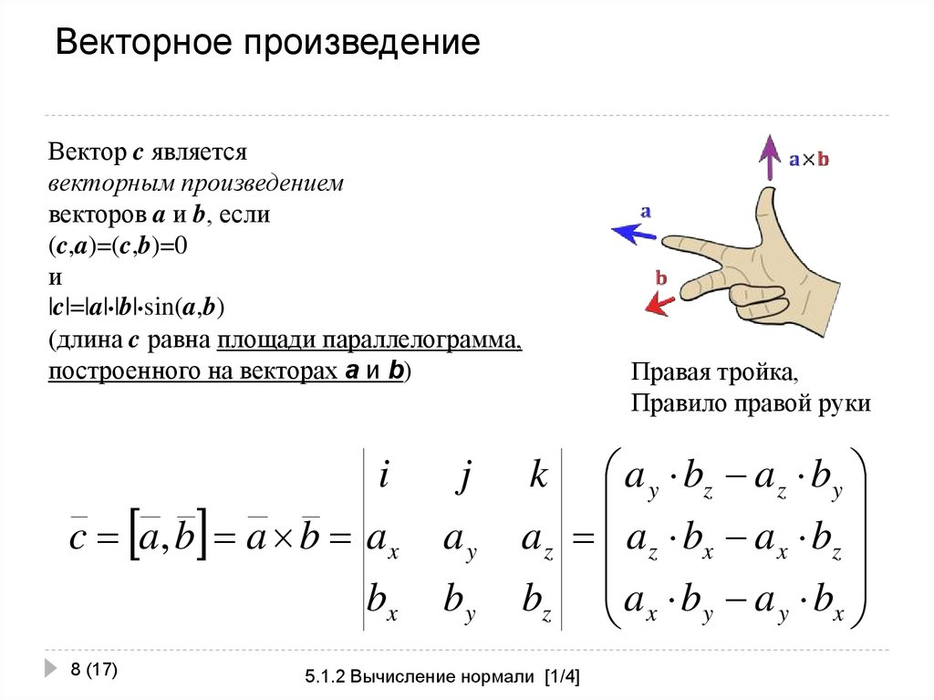

**Свойства:**

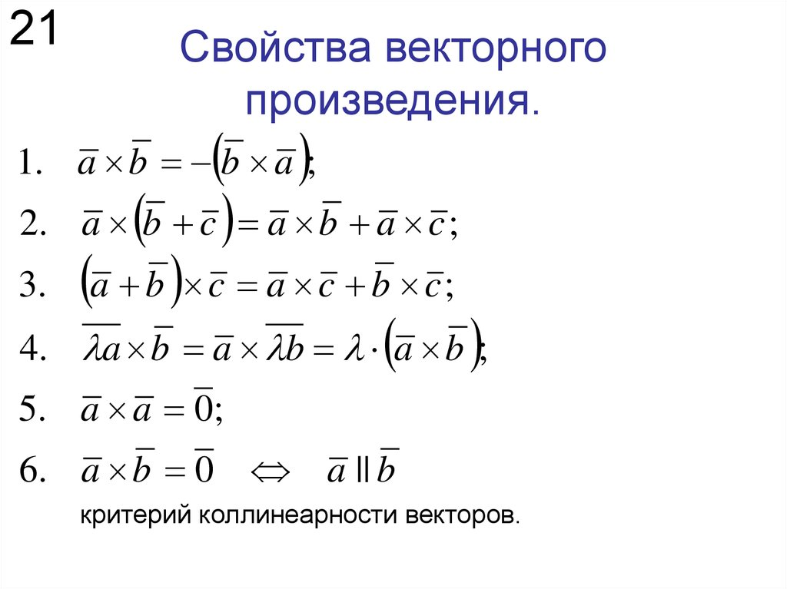

1. **Смешанное произведение векторов**:

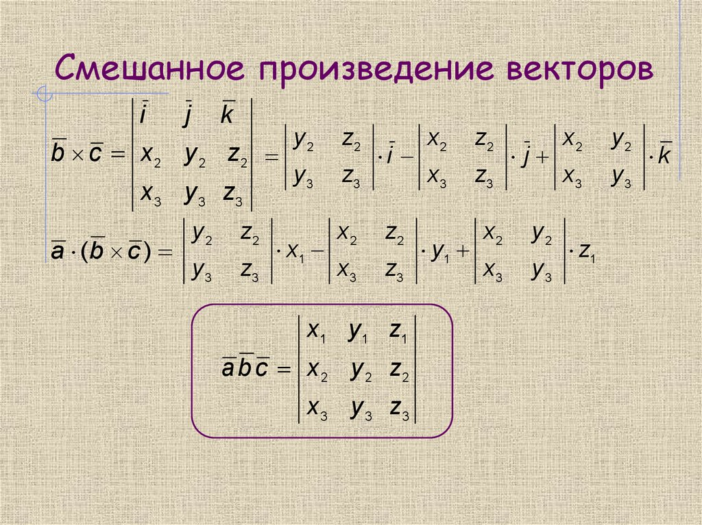

**Свойства:**

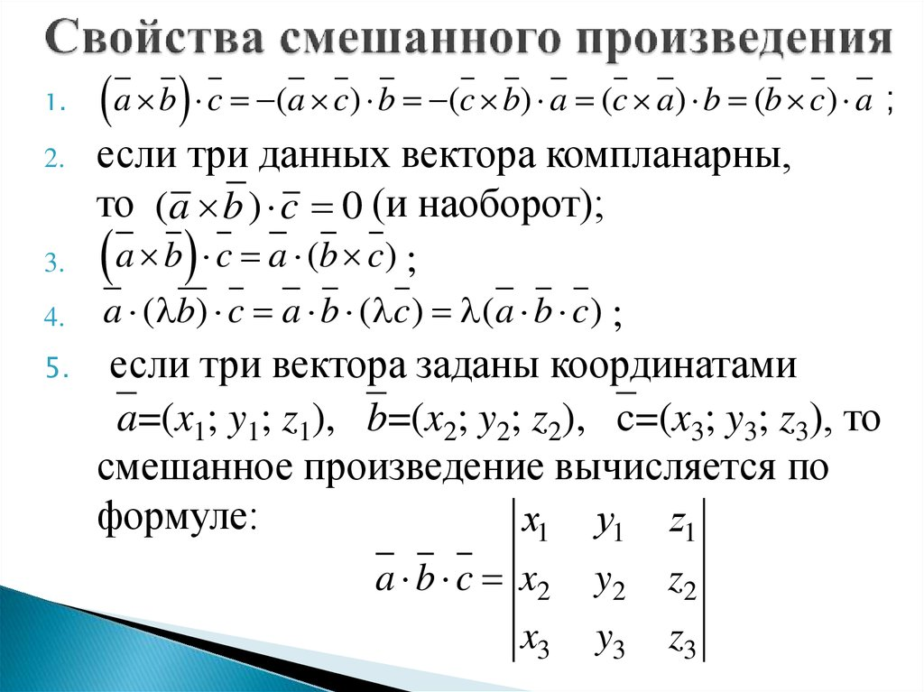

1. **Комплексные числа —** это числа, которые записаны в виде z = a + b * i, где a — это действительная часть, b — мнимая часть, а i — мнимая единица (**алгебраическая форма записи**). Числа a и b являются действительными. Если a = 0, то комплексное число превращается в чисто мнимое, а если b = 0, то в действительное.

**Действия над комплексными числами:**

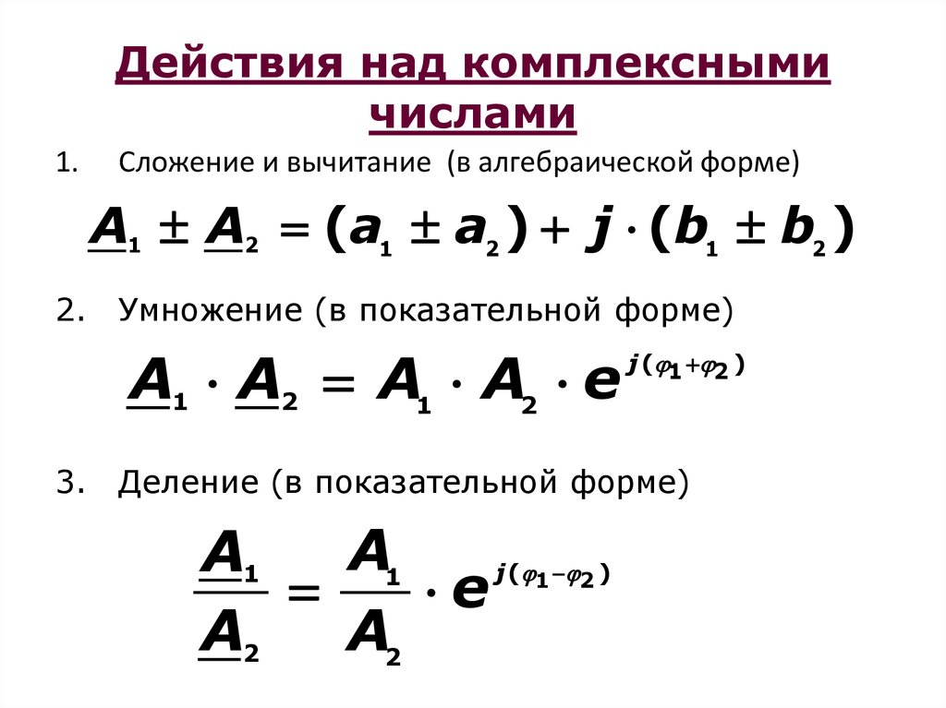

1. **Тригонометрическая форма записи комплексного числа:**

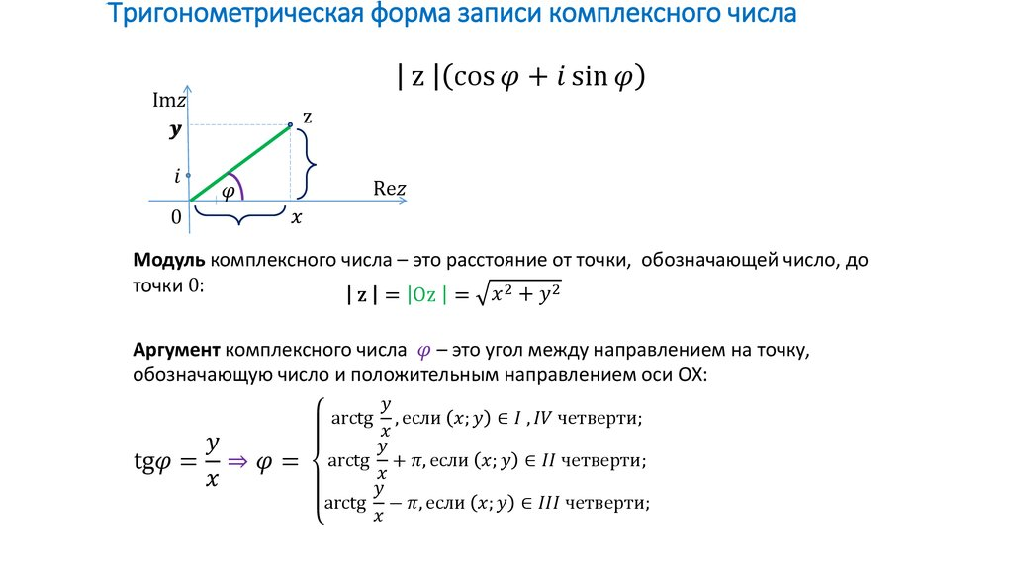

**Показательная форма записи комплексного числа:**

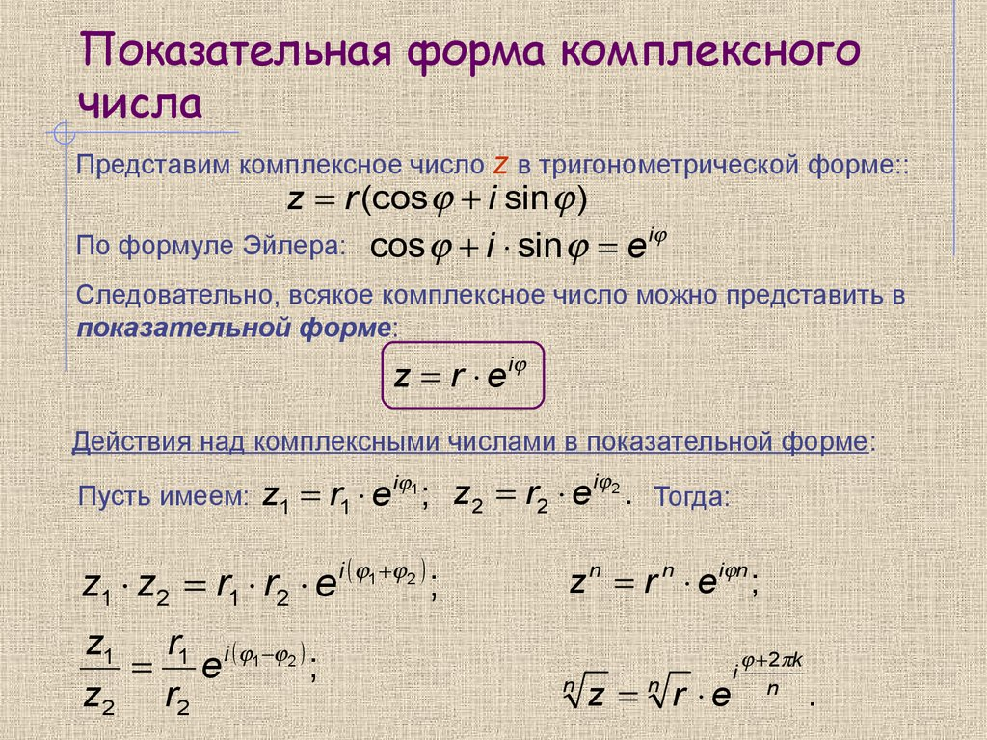

**Формулы Муавра (квадратный степень и корень)**:

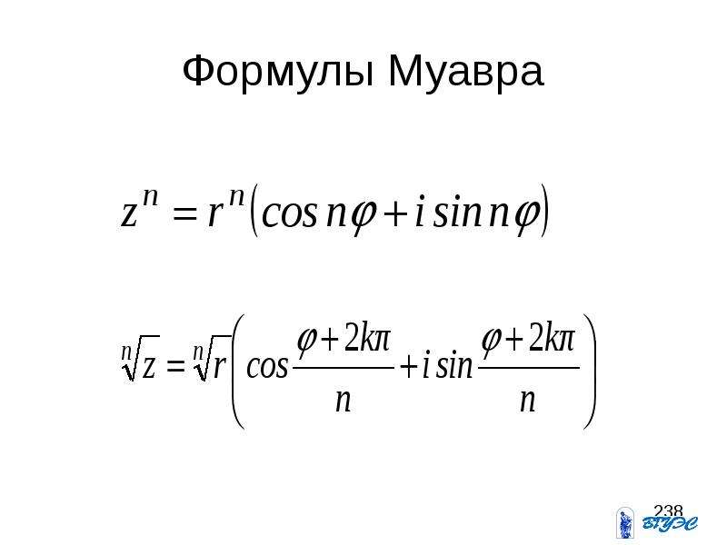

1. **Прямая на плоскости: параметрические уравнения, каноническое уравнение, общее уравнение:**

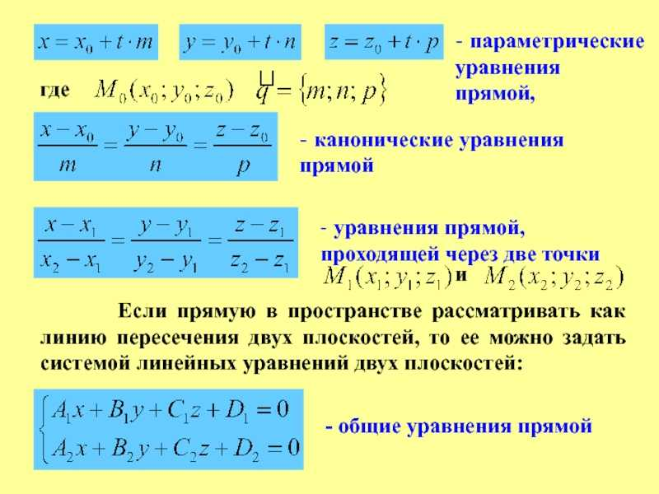

1. **Уравнение прямой в отрезках:**

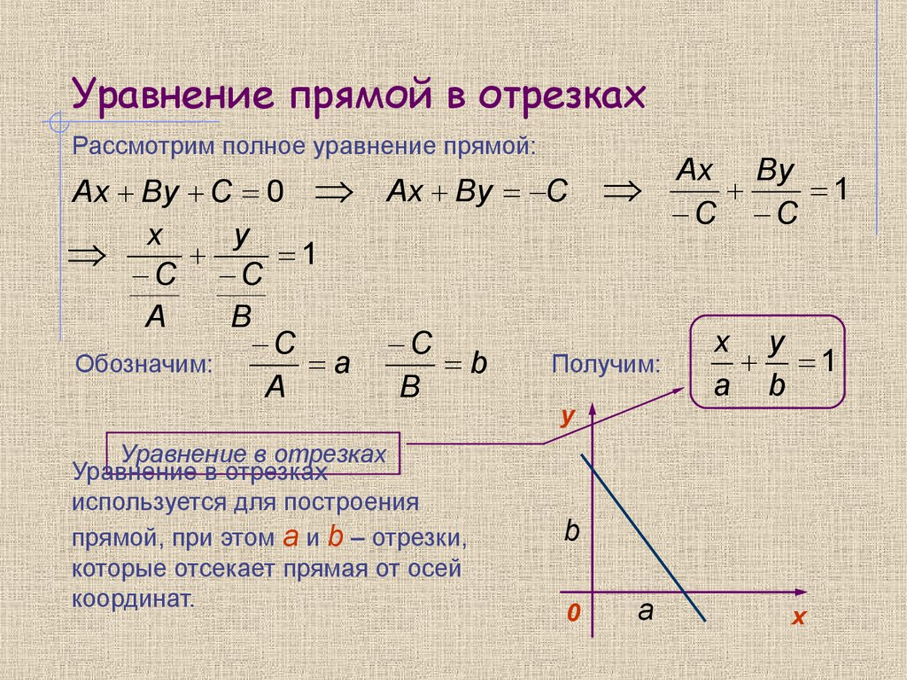

**С угловым коэффициентом:**

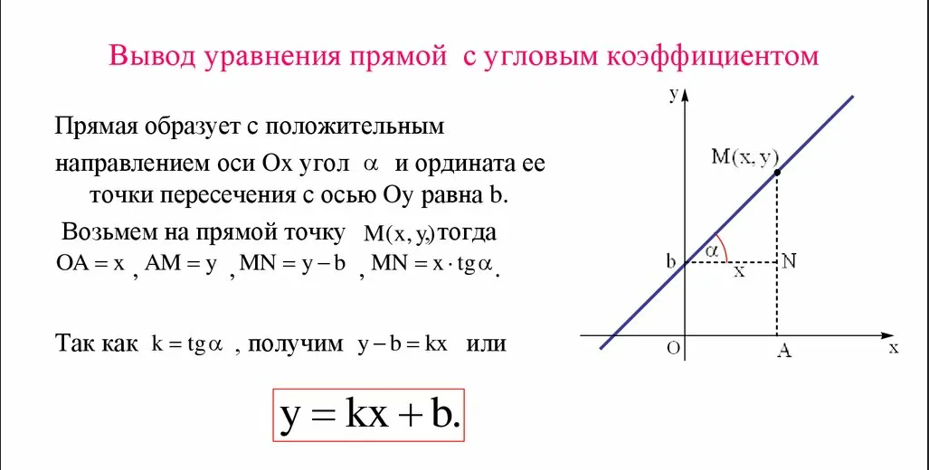

**Заданное точкой и нормальным вектором:**

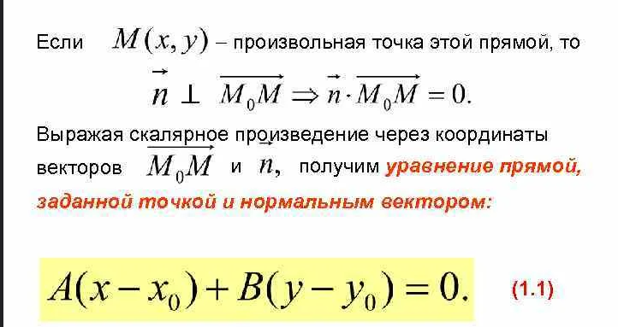

1. **Углом между двумя пересекающимися прямыми** называют величину меньшего из углов, образованных этими прямыми.

**Расстояние от точки до прямой**: равно длине перпендикуляра, опущенного из точки на прямую.

**Условие параллельности прямых**: прямые параллельны, если они лежат в одной плоскости и не пересекаются. Также, если при пересечении секущей образуются равные накрест лежащие углы.

**Условие перпендикулярности прямых**: две прямые на плоскости называются перпендикулярными, если при пересечении они образуют 4 прямых угла

1. **Полное уравнение плоскости и уравнение плоскости в отрезках:**

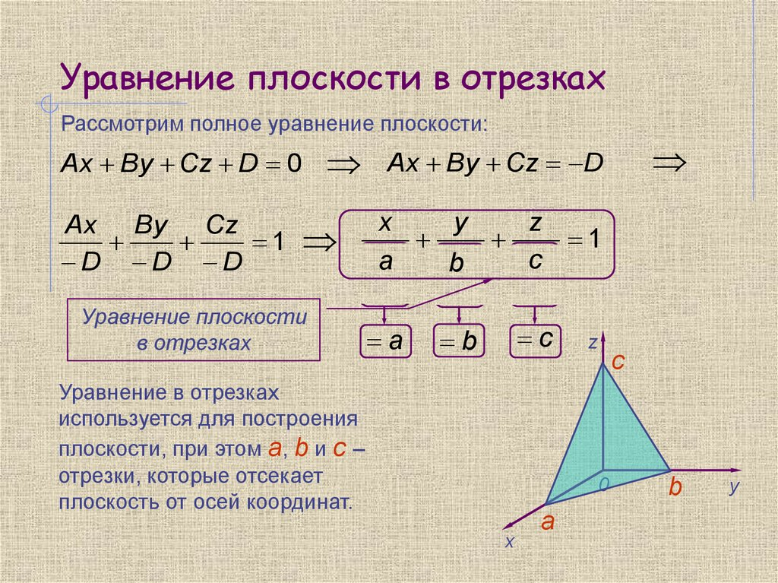

**Уравнение плоскости, проходящей через три точки:**

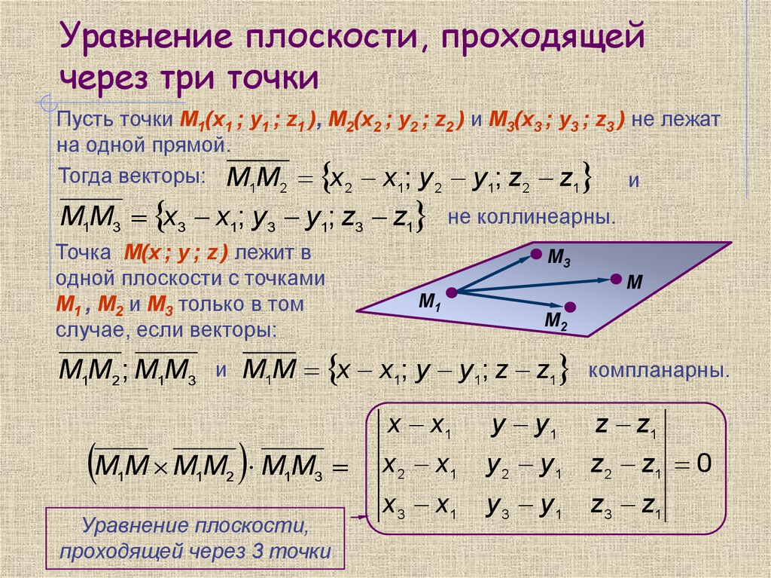

1. **Уравнение плоскости, заданной точкой и двумя неколлинеарными векторами:**

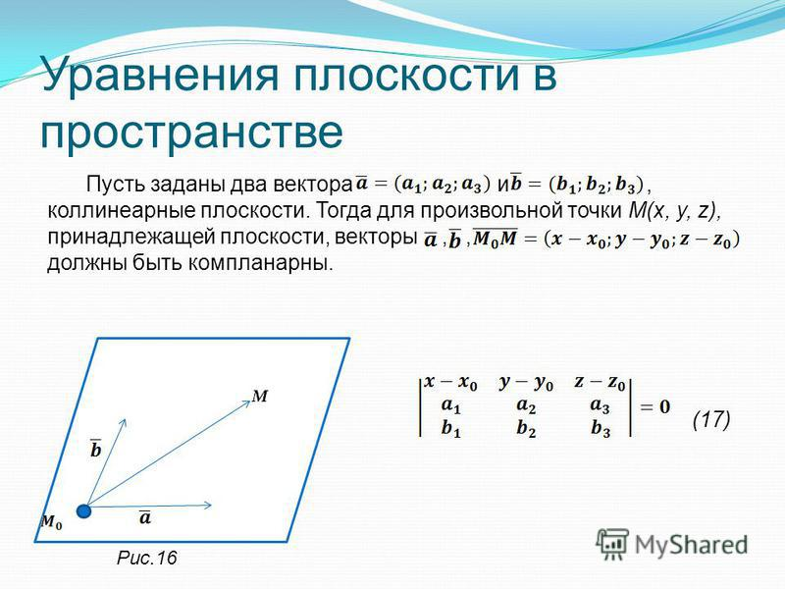

**Параметрические уравнения:**

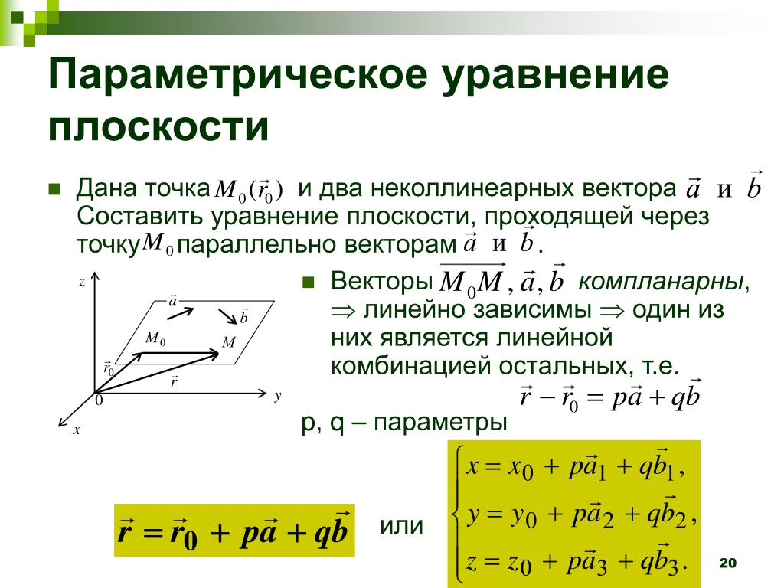

**По точке и нормальному вектору:**

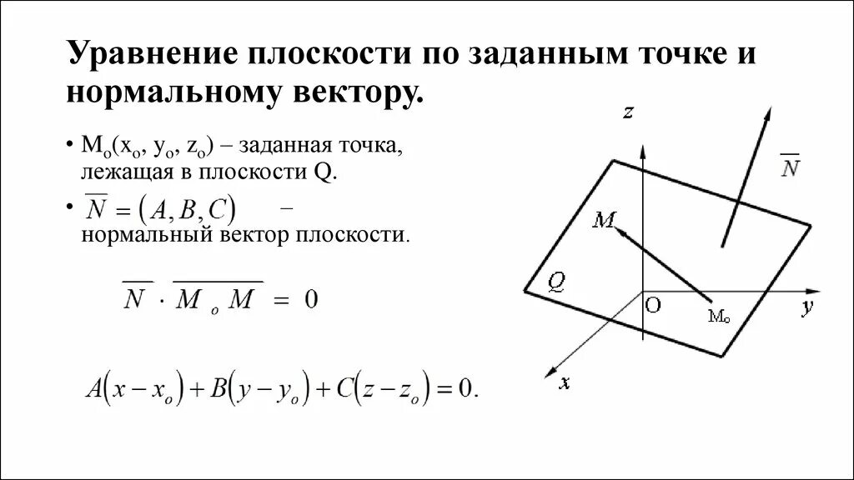

1. **Неполным уравнением** называют общее уравнение плоскости, если хотя бы один из коэффициентов А, В, С и D равен нулю.

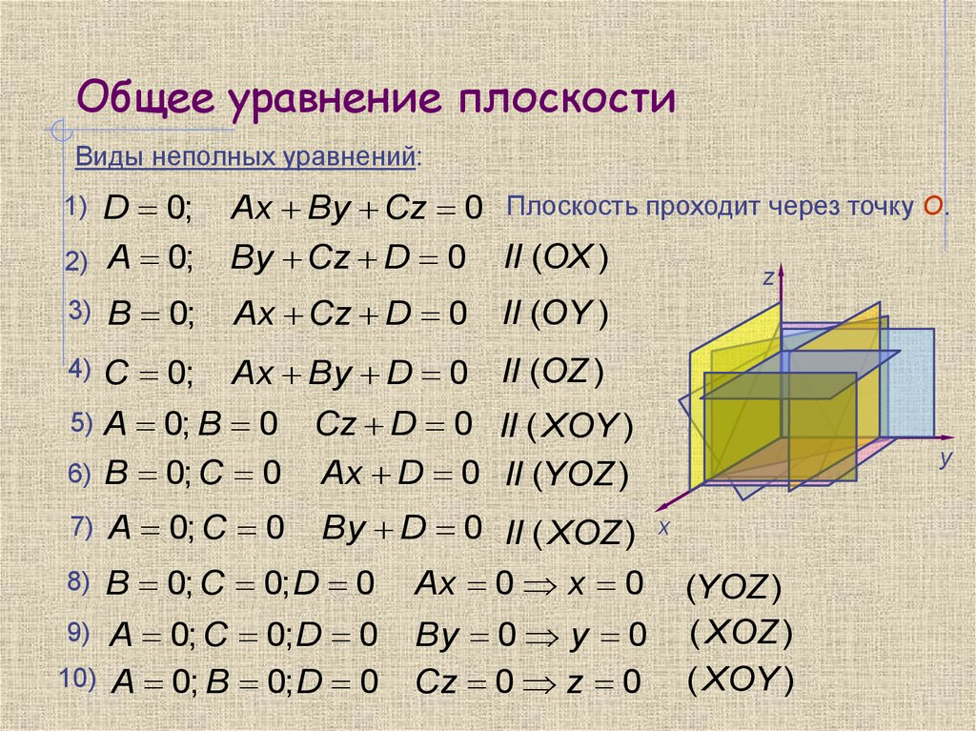

**Взаимное расположение плоскостей:**

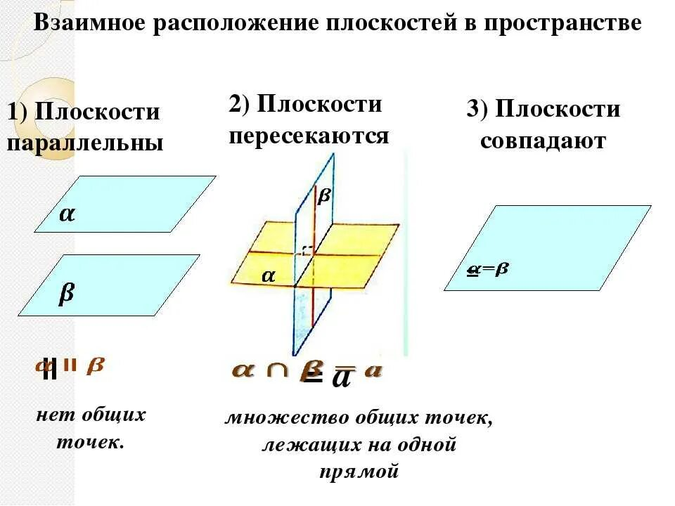

**Угол между плоскостями:**

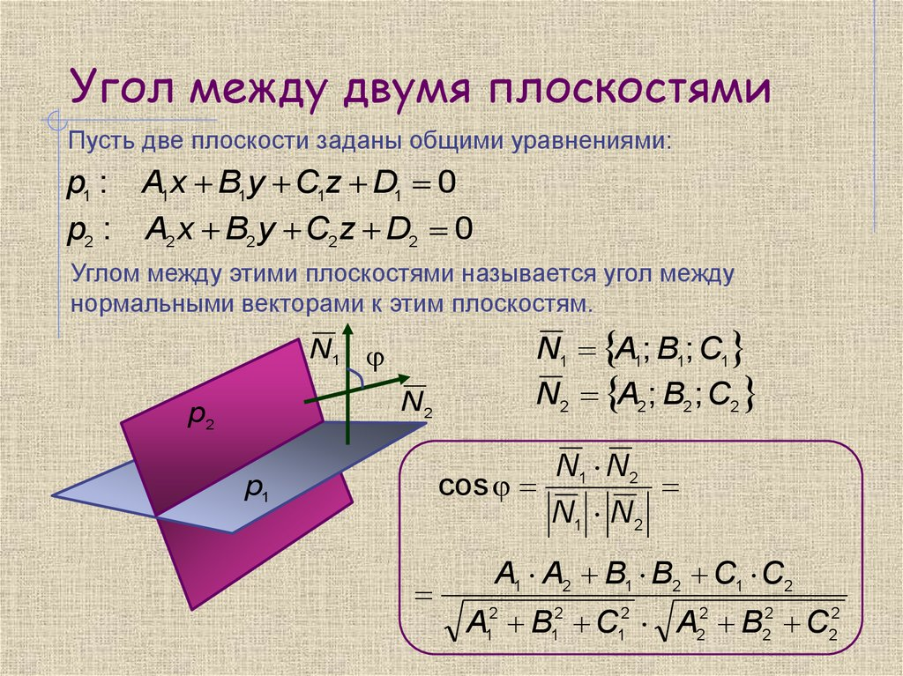

**Расстояние от точки до плоскости** равно длине перпендикуляра, опущенного из точки на плоскость. Если точка принадлежит плоскости, то расстояние от точки до плоскости равно нулю.

1. **Уравнения прямой в пространстве:**

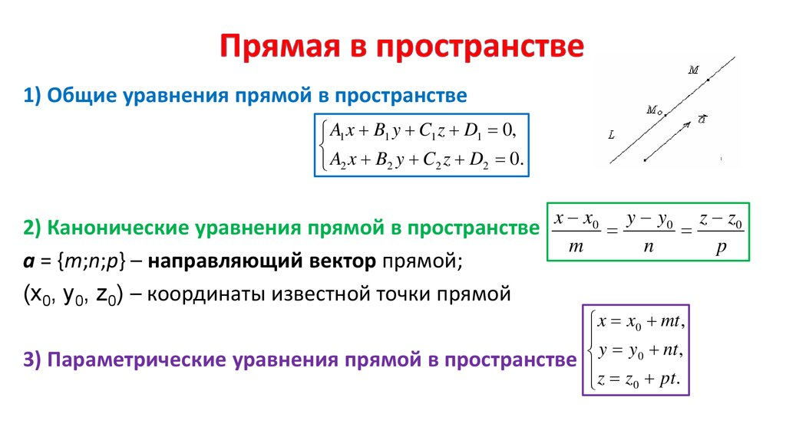

**Прямая как линия пересечения двух плоскостей:**

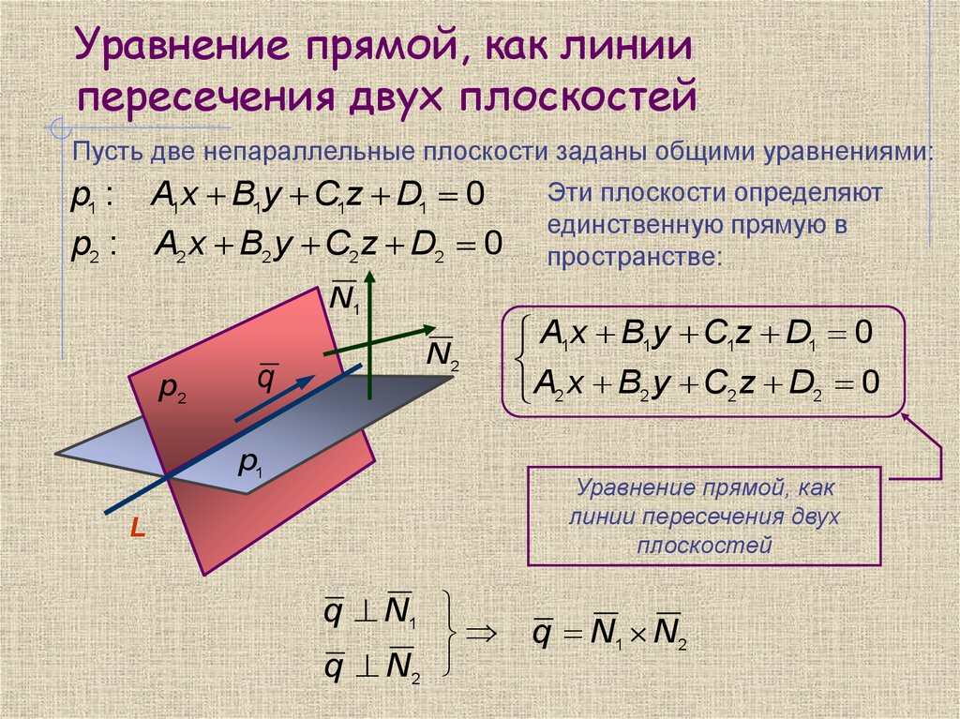

1. **Взаимное расположение прямых в пространстве (сюда же совпадающие):**

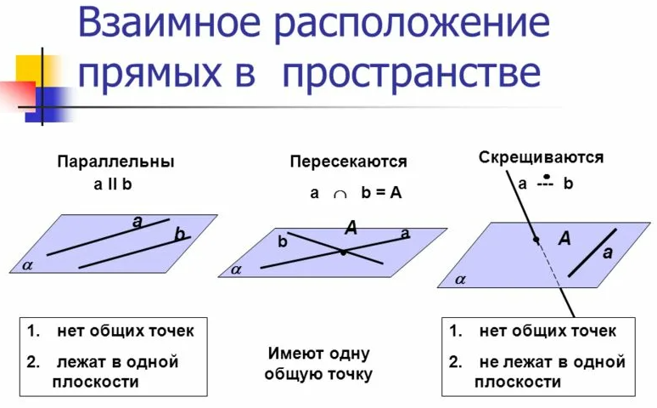

**Расстояние от точки до прямой в пространстве** равно длине перпендикуляра, опущенного из точки на прямую.

1. **Расстояние между скрещивающимися прямыми:**

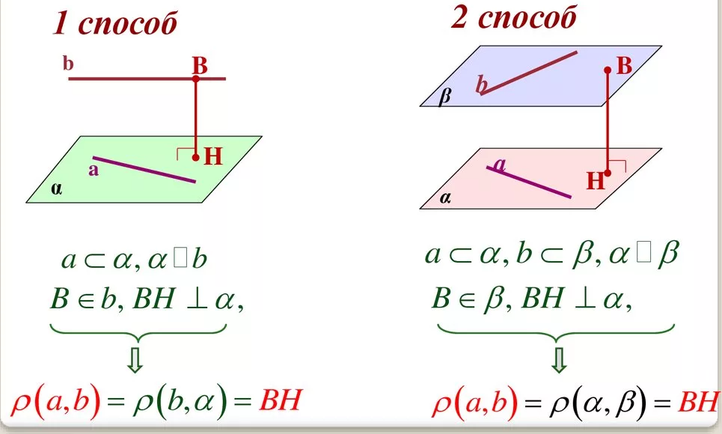

**Взаимное расположение прямой и плоскости:**

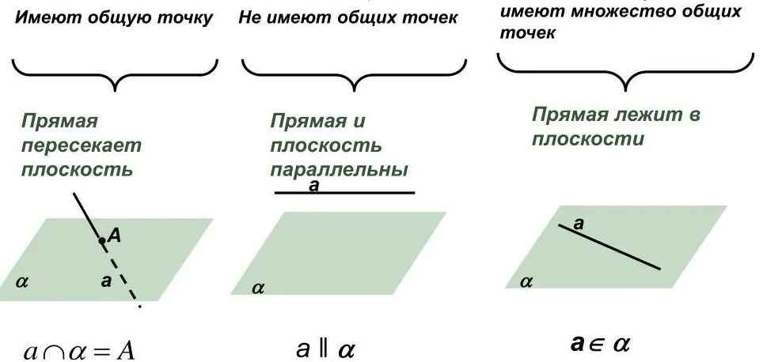

**Угол между прямой и плоскостью:**

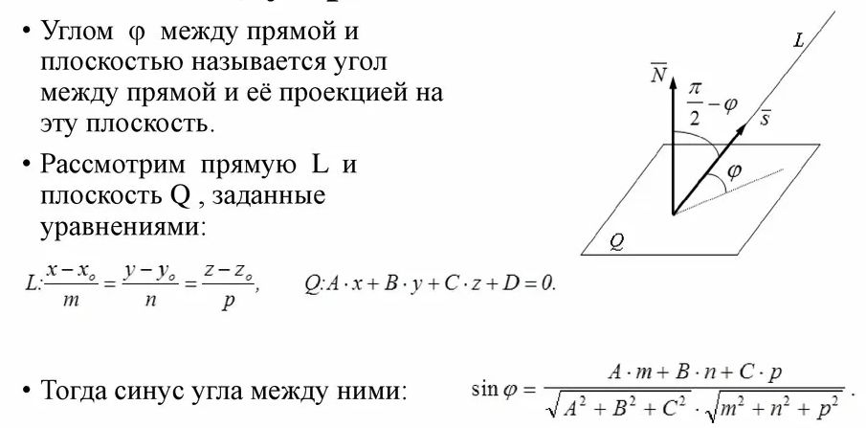

1. **Окружность:**

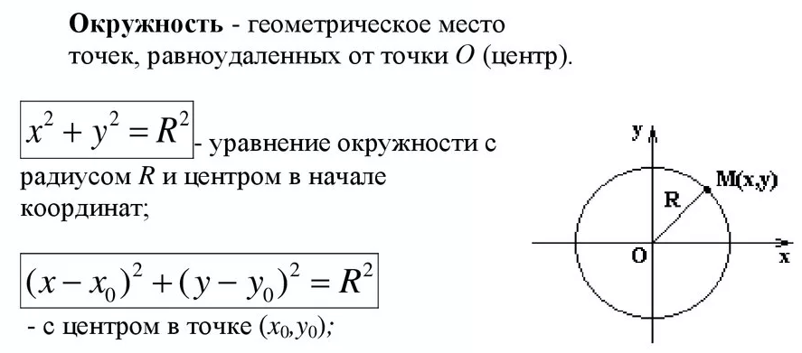

1. **Эллипс:**

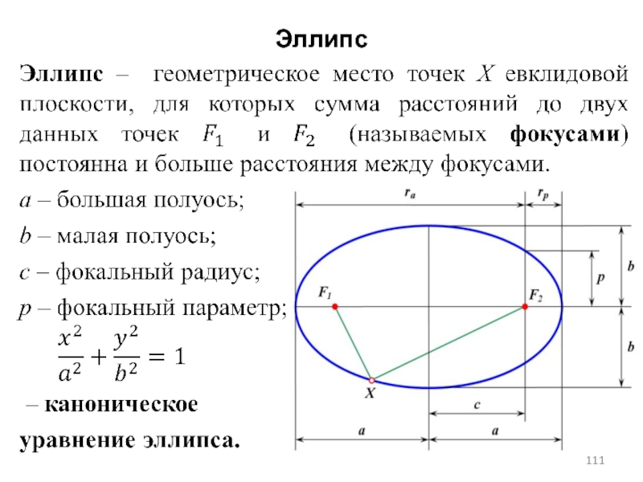

1. **Гипербола:**

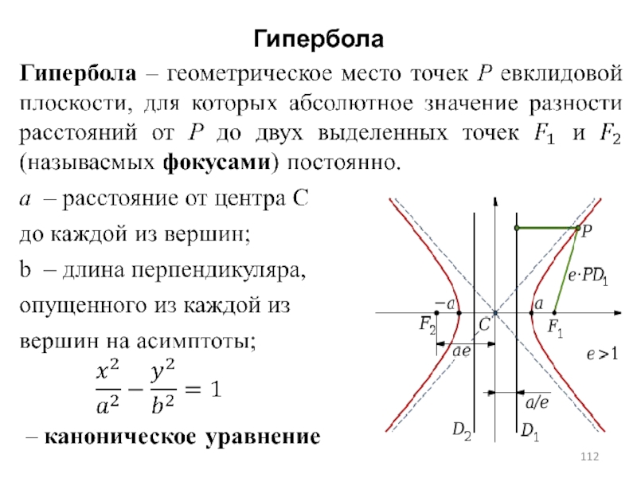

1. **Парабола:**

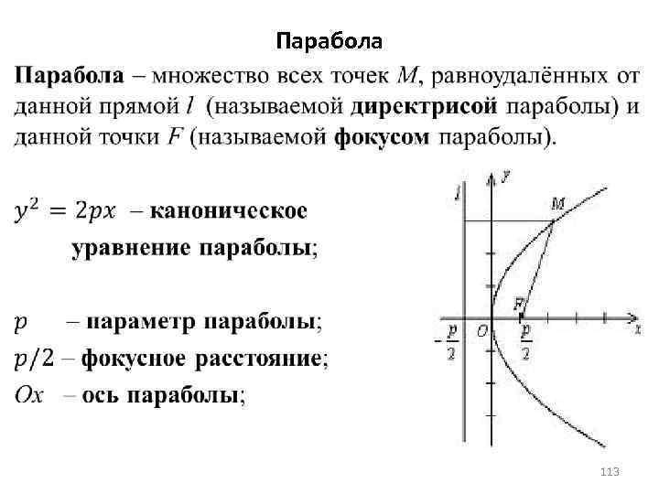

1. **Общее уравнение линий второго порядка:**

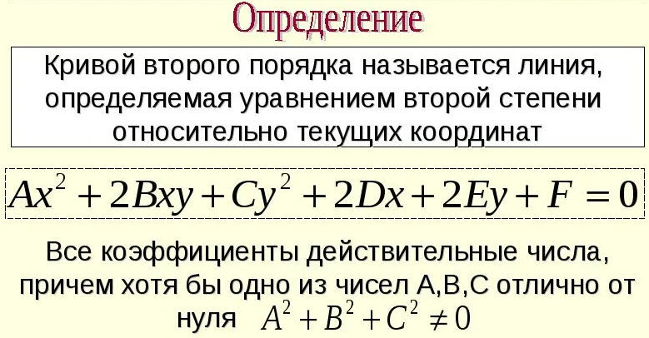

**Уравнение кривых второго порядка с осями симметрии, параллельными координатным осям:**

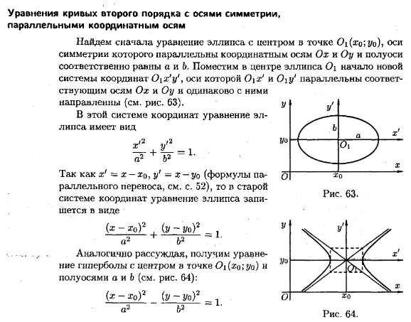

1. **Общее уравнение линий второго порядка** – см. выше.

**Уравнение вида :**

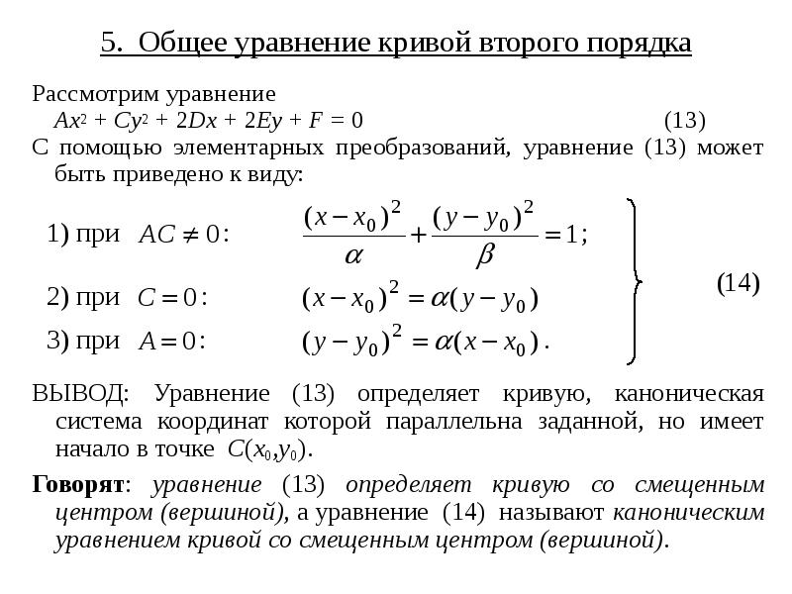

**Поворот осей координат:**

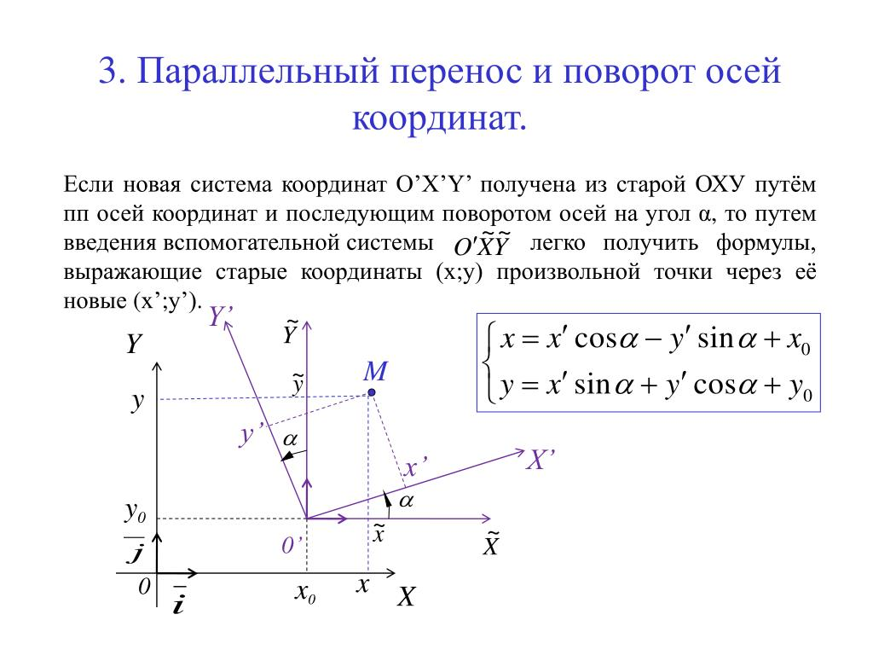

1. **Полярная система координат:**

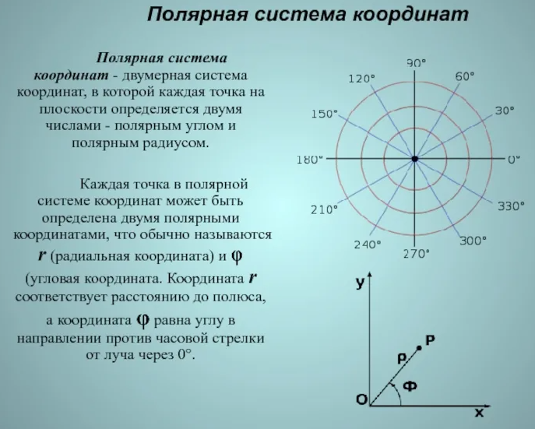

**Кривые в полярной системе координат:**

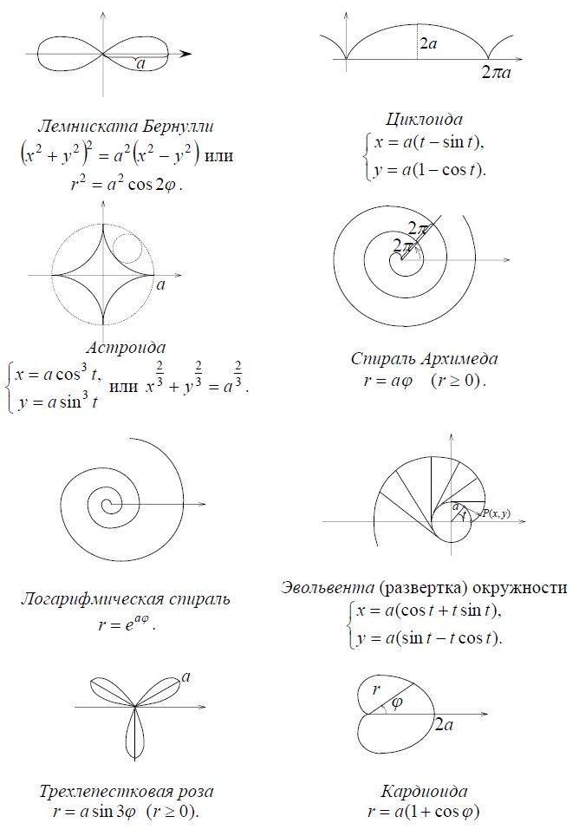

1. **Поверхности вращения второго порядка**получаются вращением линий второго порядка вокруг их осей симметрии.

**Уравнения поверхностей второго порядка:**

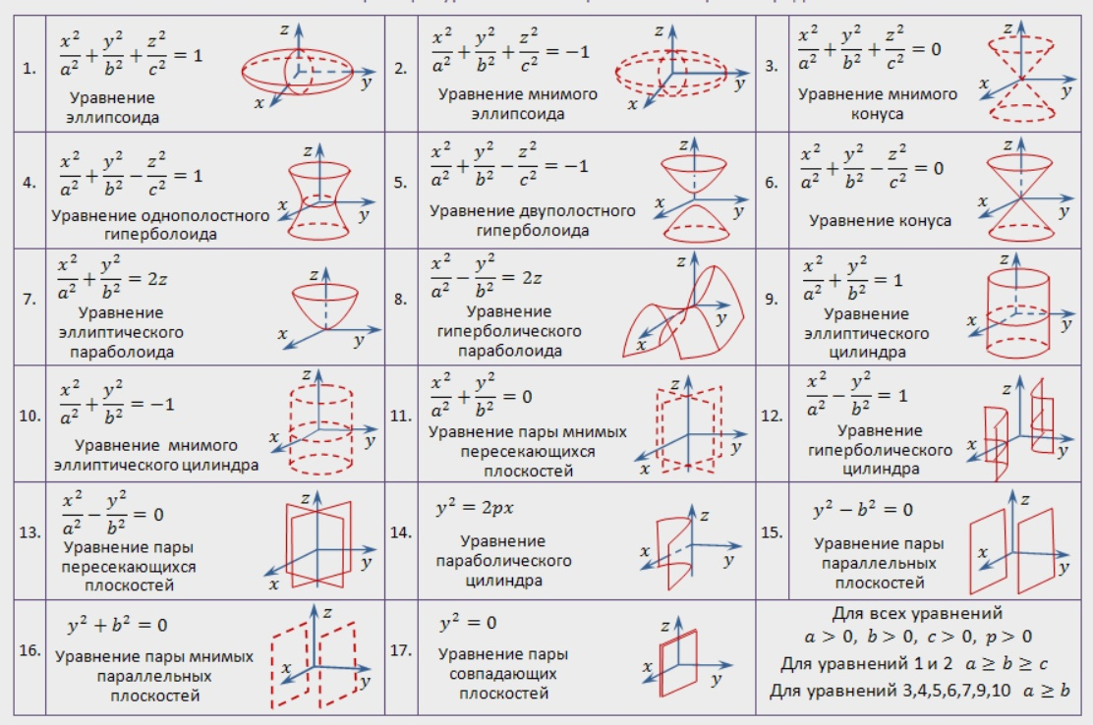

1. **Параболоид вращения, конус вращения** – см. выше.
2. **Поверхности второго порядка. Уравнение цилиндрической поверхности с образующей, параллельной координатной оси:**

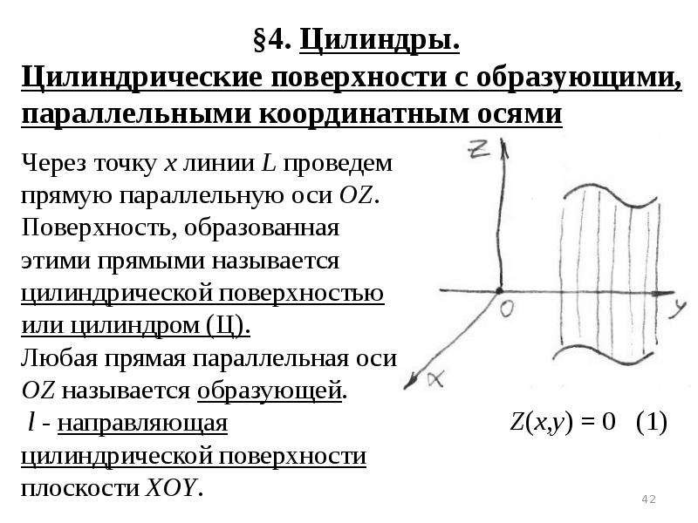

1. **Эллипсоид; однополостный гиперболоид** – см. выше.
2. **Двуполостный гиперболоид; эллиптический параболоид** – см. выше.
3. **Гиперболический параболоид; конус** – см. выше.
4. **Линейное пространство —** математическая структура, представляющая собой набор элементов, называемых векторами, для которых определены операции сложения друг с другом и умножения на число — скаляр.

**Линейная зависимость и независимость системы векторов:**

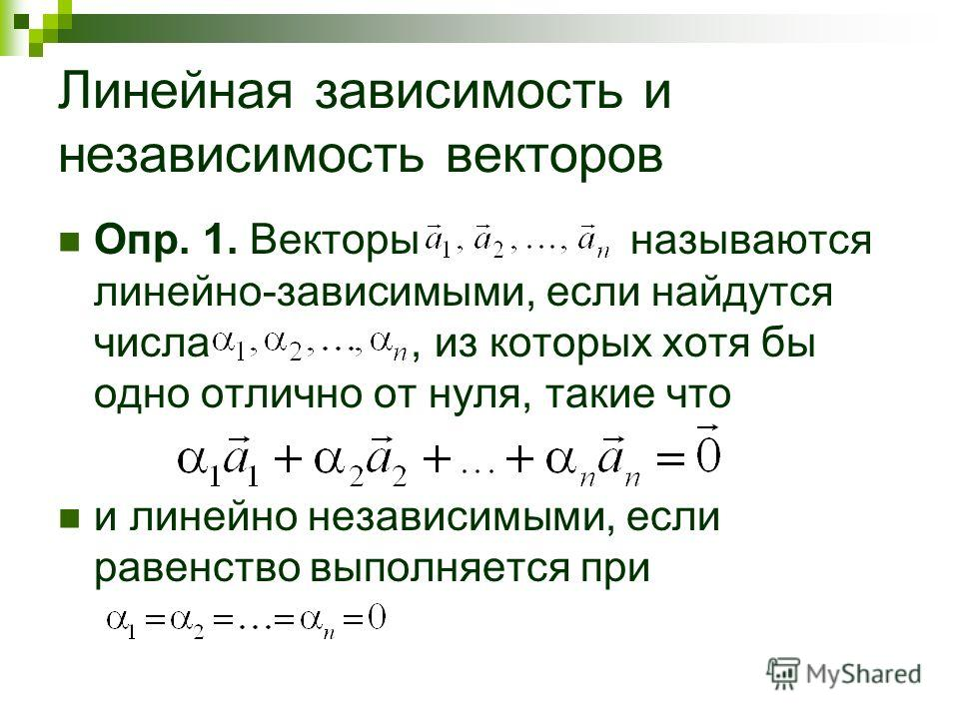

**Размерность линейного пространства —** это число, соответствующее максимальному количеству линейно независимых векторов в этом пространстве.

**Базис линейного пространства —** это упорядоченная совокупность линейно независимых векторов, численность которой равна размерности пространства.

1. **Координаты вектора линейного пространства** — это коэффициенты разложения вектора по базису. Другими словами, это упорядоченный набор чисел, который представляется в виде матрицы-столбца и называется координатным столбцом вектора (в данном базисе).

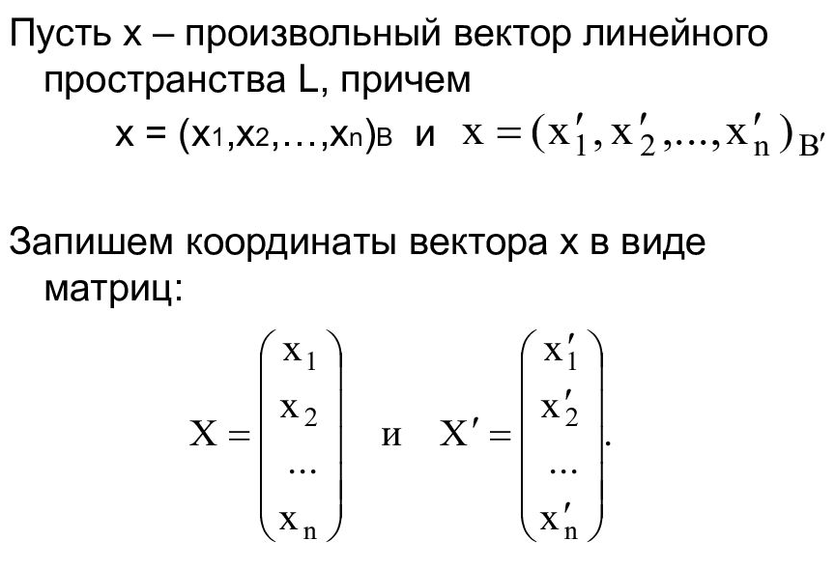

**Преобразование координат вектора при переходе к новому базису**:

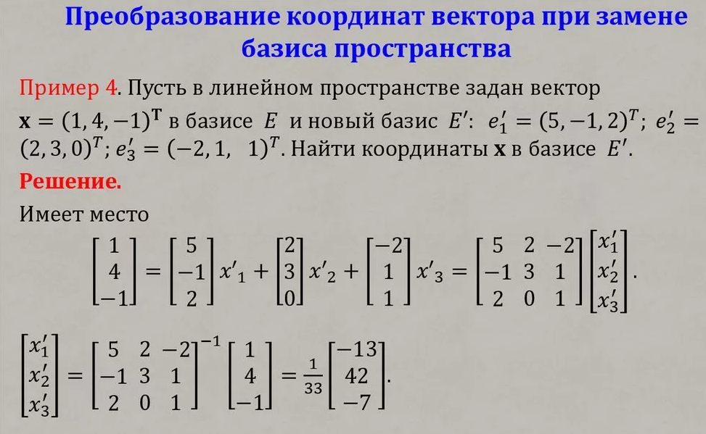

1. **Линейные преобразования:**

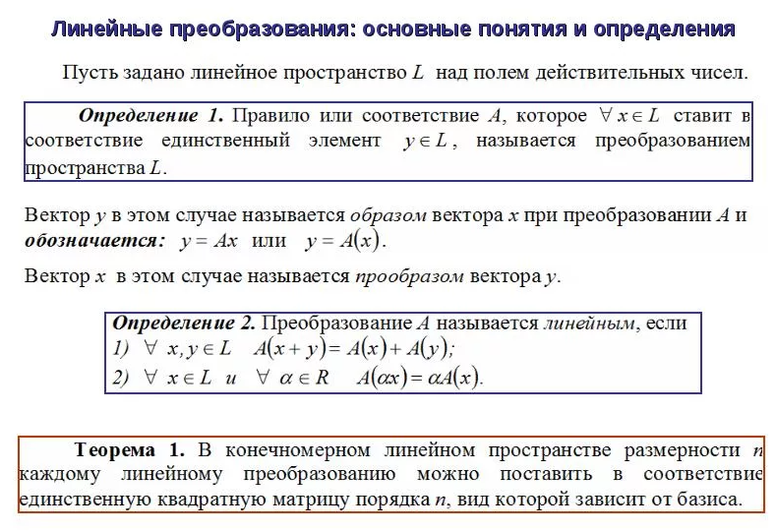

**Собственные значения и собственные векторы:**

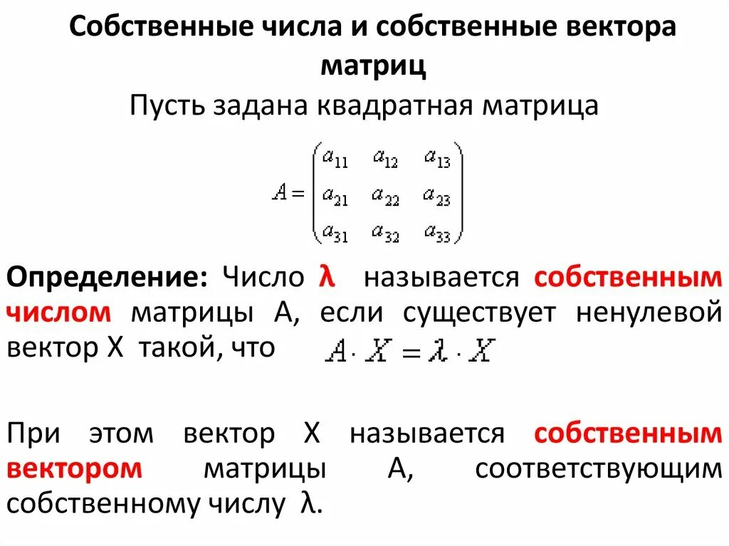

**Характеристический многочлен матрицы:**

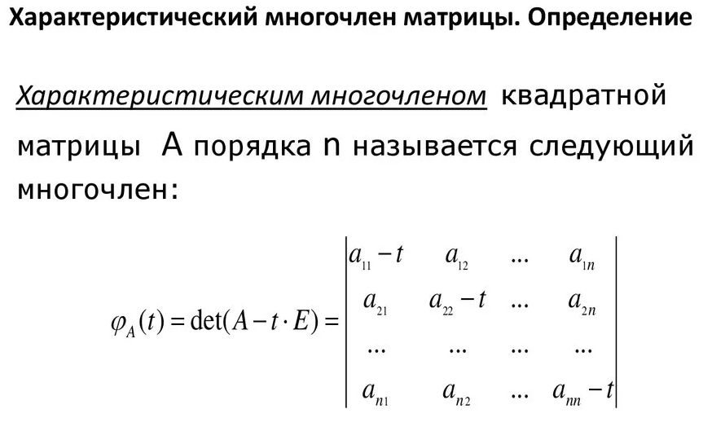

1. **Квадратичная форма:**

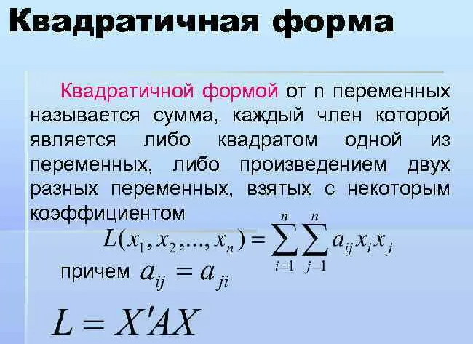

**Матрица квадратичной формы —** это симметричная матрица, которая представляет коэффициенты квадратичной формы относительно выбранного базиса.

1. **Приведение квадратичной формы к каноническому виду:**

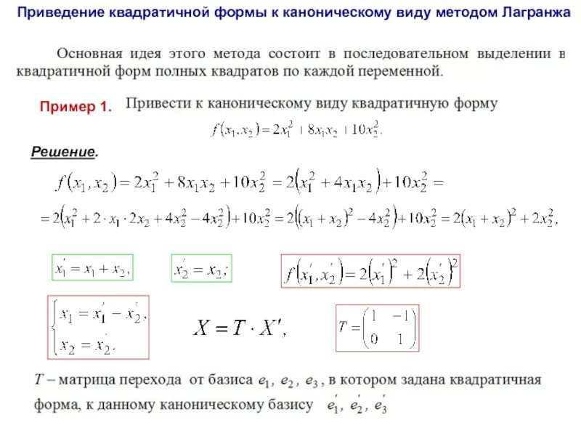

**Формулировка закона инерции квадратичных форм в линейной алгебре:** квадратичную форму можно заменой базиса привести к каноническому виду. При этом от базиса не зависит как ранг, так и сигнатура, то есть количество положительных и отрицательных слагаемых.

1. **Критерий Сильвестра положительной определённости квадратичной формы:** 